HAPOT JA EMÄKSET
A. HAPOT
N niin kuin nitrogen
C niin kuin carbon
S niin kuin sulphur
P niin kuin phosphorus

Hapot ovat aineita, jotka voivat luovuttaa vetyionin (H⁺).
Happojen vesiliuoksissa, happo luovuttaa vetyionin vedelle
eli yleisesti
HAPPO + VESI -> OKSONIUMIONI + NEGATIIVINEN IONI
Esimerkkinä suolahappo:
HCl | + | H₂O | -> |  | +
suolahappo | + | vesi | -> |  | +

a) | HNO₃ | + | H₂O | -> |  | +
 |  |  |  |  |  | +
b) | H₂SO₄ | + | H₂O | -> |  | +
 |  |  |  |  |  | +
c) | H₂CO₃ | + | H₂O | -> |  | +
 |  |  |  |  |  | +
d) | H₃PO₄ | + | H₂O | -> |  | +
 |  |  |  |  |  | +
1. Täydennä alla olevien happojen reaktiot veden kanssa sekä nimeä lähtöaineet ja reaktiotuotteet.

Mitä yhteistä on happojen kaavoissa?

Ovatko hapot molekyyli- vai ioniyhdisteitä?

Mikä ioni aiheuttaa liuoksen happamuuden?
B. EMÄKSET
Emäkset ovat aineita, jotka voivat vastaanottaa vetyionin. Reagoidessaan veden kanssa ne vastaanottavat vedeltä yhden vetyionin, jolloin syntyy hydroksidi-ioni, OH⁻. Vesi toimii siis tässä reaktiossa happona.
1. Täydennä ammoniakin reaktio veden kanssa sekä nimeä lähtöaineet ja reaktiotuotteet.
NH₃ | + | H₂O | -> |  | +
 | + |  | -> |  | +

2. Hydroksidit muodostavat emäksisen liuoksen, vaikka ne eivät vastaanota vetyionia. Hydroksidit ovat ioniyhdisteitä, joten ne hajoavat vedessä positiiviseksi ja negatiiviseksi ioniksi. Täydennä reaktioyhtälöt mallin mukaan ja nimeä lähtöaineet ja reaktiotuotteet.
a) | NaOH | -> |  | +
 |  |  |  | +
b) | KOH | -> |  | +
 |  |  |  | +
c) | Ca(OH)₂ | -> |  | +
 |  |  |  | +
d) | Al(OH)₃ | -> |  | +
 |  |  |  | +

Mikä ioni aiheuttaa liuoksen emäksisyyden?

Tehtävä:
Rengasta ne aineet, jotka vesiliuoksessa muodostavat happaman liuoksen ja alleviivaa, ne aineet, jotka vesiliuoksessa muodostavat emäksisen liuoksen.
HCl O₂ H₂ NaOH HNO₃ NH₃ H₂O
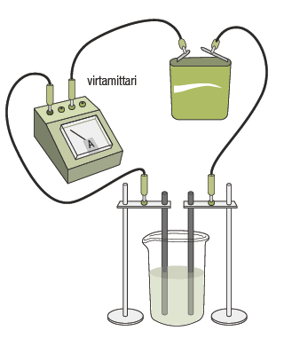
C. HEIKOT JA VAHVAT HAPOT
Välineet: pH-mittari tai yleisindikaattoripaperi, virtamittari, johtimia, hauenleukoja, kaksi 50 ml:n keitinlasia, hiilielektrodit ja paristo/virtalähde.
Aineet: suolahappo, etikkahappo ja vesi.
1. Valmista keitinlaseihin laimeat happoliuokset lisäämällä 20 ml vettä ja 5 ml happoa.
2. Mittaa liuosten pH-arvo pH-mittarilla tai yleisindikaattoripaperilla ja merkitse tulokset taulukkoon.
happo | pH-arvo | sähkövirta
suolahappo
etikkahappo
3. Rakenna kuvan mukainen mittauslaitteisto ja mittaa happojen sähkönjohtavuus. Kirjaa mittaustuloksesi taulukkoon.

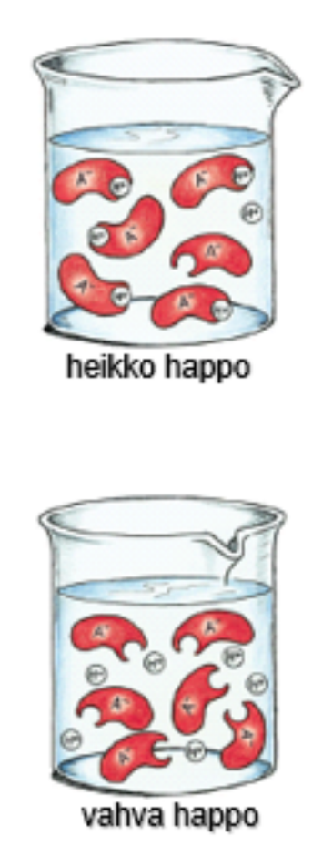
a) Onko happojen sähkönjohtavuudessa eroja?

b) Mihin liuosten sähkönjohtavuus perustuu?

c) Mitä voit päätellä hapoista tulosten perusteella?

Vahvojen happojen molekyyleistä lähes kaikki luovuttavat vetyioninsa (muuttuvat ionimuotoon), kun taas heikkojen happojen molekyyleistä vain osa luovuttaa vetyioninsa.
d) Miten happojen vetyionin luovuttamiskyky vaikuttaa vesiliuoksen sähkönjohtavuuteen?

e) Kumpi tutkituista hapoista on vahva happo? Nimeä muita vahvoja happoja?
f) Kumpi tutkituista hapoista on heikko happo? Nimeä muita heikkoja happoja?

f) Vaikuttaako se, onko happo vahva tai heikko, liuoksen happamuuteen? Miksi?

g) Mitä eroa on vahvalla ja väkevällä hapolla?

h) Mitä eroa on heikolla ja laimealla hapolla?

D. TEOLLISUUDEN HAPOT JA EMÄKSET
Ota selvää, mihin suolahappoa, typpihappoa, rikkihappoa, ammoniakkia ja natriumhydroksidia käytetään ja mitkä ovat aineiden ominaisuudet.
happo/emäs | kaava | ominaisuudet | käyttö
suolahappo
Typpihappo
rikkihappo
ammoniakki
natriumhydroksidi

